ESCOLA MUNICIPAL DE EDUCAÇÃO BÁSICA ALFREDO GOMES.
DIRETORA: IVÂNIA NORA.
ASSESSORA PEDAGÓGICA: SIMONE ANDRÉA CARL.
ASSESSORA TÉCNICA ADM.: TANIA N. DE ÁVILA.
PROFESSORA: ALESSANDRA - JANETE
CATANDUVAS – SC
ANO 2021- 1º ANO turma 1,2,3
ATIVIDADES 05 A 09 DE JULHO

NOME COMPLETO:__________________________________________________________

RECORTE OS DESENHOS E COLE EMBAIXO DA VOGAL CERTA:
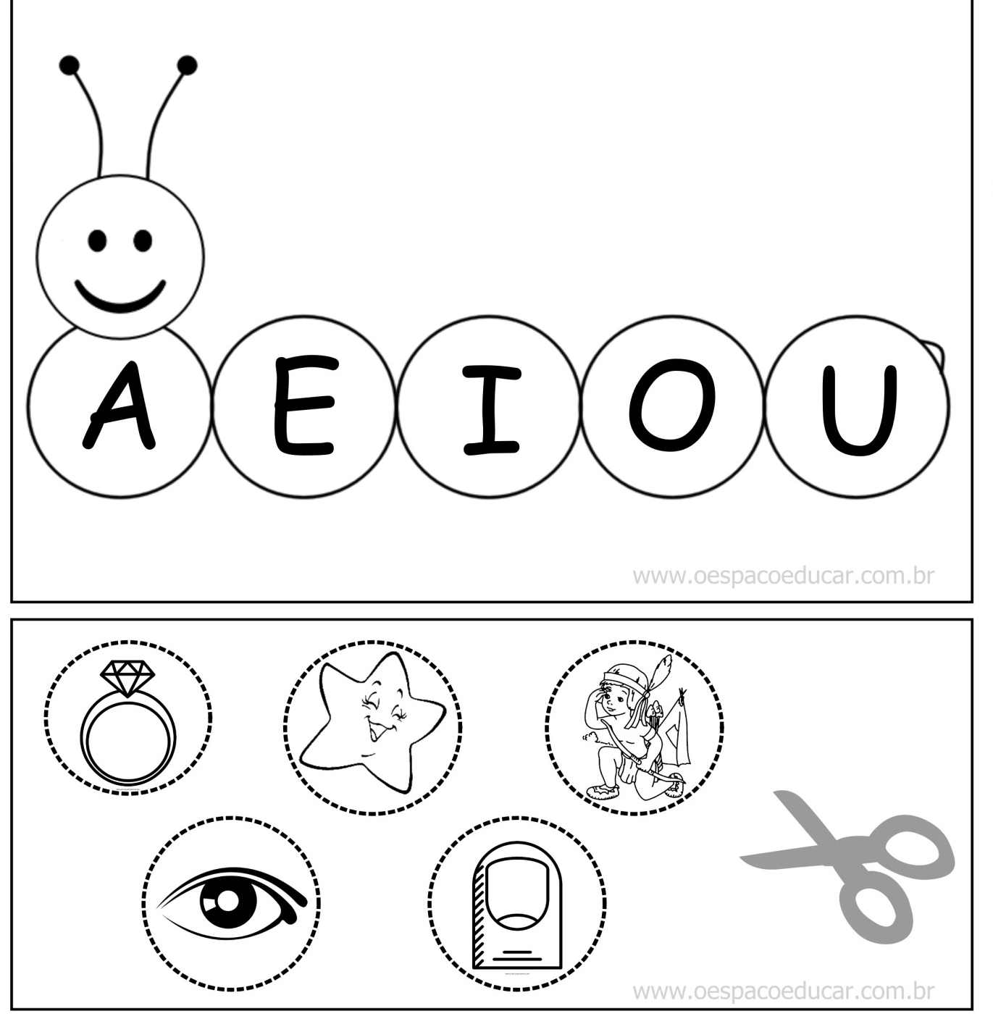

MAMÃE COLAR EM UM PAPEL DURO E RECORTAR DEPOIS BRINQUE COM O JOGO DA MEMÓRIA COM SEU FILHO.

PINTE OS DESENHOS COM NOMES INICIADOS PELA VOGAL DESTACADA:
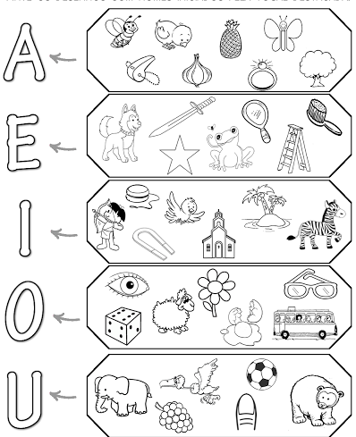

PINTE AS LETRAS DO SEU PRIMEIRO NOME:

QUANTAS LETRAS TEM O SEU PRIMEIRO NOME___________.

RECORTE E COLE AS LETRAS QUE FORMA SEU NOME COMPLETO:

CONTE E DESCUBRA QUANTOS ANIMAIS TEM EM CADA CONJUNTO, DEPOIS PINTE UM CÍRCULO PARA CADA ANIMAL:
